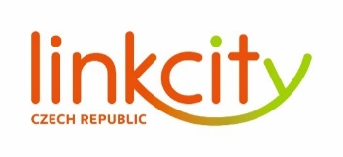

## **TISKOVÁ ZPRÁVA** **12. listopadu 2024**

**Společnost Linkcity zahájila výstavbu jedné z prvních rezidenčních dřevostaveb v regionech. S podporou mateřské společnosti Bouygues Construction přináší do ČR inovativní know-how pro udržitelnou výstavbu**

**Developerská společnost Linkcity odstartovala realizaci svého prvního bytového domu ze dřeva na území České republiky. Tato vícepodlažní rezidence se tak stane součástí poslední etapy právě budované městské čtvrti Nová Tesla, která vzniká na rozsáhlém bývalém městském brownfieldu v Pardubicích. V tuzemsku je výstavba ze dřeva stále v počátečních fázích, a to jak v metropoli, tak především v regionech. Díky podpoře mateřské společnosti Bouygues Construction, světového lídra v oblasti dřevostaveb, přináší Linkcity na místní trh pokročilé znalosti a zkušenosti ze zahraničí. Ty mohou sloužit jako významný impuls pro rozvoj udržitelného stavebnictví, a to nejen v rezidenčních projektech, ale i při realizaci veřejných budov.**

*„Výstavba z obnovitelných zdrojů je důležitým krokem k udržitelné budoucnosti a zlepšení kvality života obyvatel. Dřevo má řadu vynikajících vlastností: mimo jiné je schopné pohlcovat emise oxidu uhličitého, čímž významně přispívá ke snížení uhlíkové stopy. Oproti tradičním železobetonovým konstrukcím až o 20 %. Zároveň je díky vyšší povrchové teplotě a lepším tepelně technickým vlastnostem energeticky méně náročné, což znamená nižší náklady na vytápění,“* uvádí **Kristýna Zavrtálková, generální ředitelka Linkcity**, a zdůrazňuje: *„Opomenout nelze ani jeho pozitivní vliv na lidské zdraví a psychickou pohodu. Řada studií potvrzuje, že vytváří přirozené vnitřní prostředí, které pomáhá snižovat srdeční frekvenci a krevní tlak, a naopak zvyšuje kreativitu a produktivitu práce. Současně eliminuje vzdušné bakterie a viry, což ocení nejen všichni alergici a astmatici.“*

Dřevostavby také nabízejí výrazné zkrácení doby realizace díky prefabrikaci a modulárnímu způsobu výstavby. Masivní CLT panely, které se Linkcity rozhodlo v tomto případě využít, se vyznačují vysokou pevností, nosností a požární odolností. Tento typ konstrukce umožňuje vytvářet stěny s menší tloušťkou než tradiční stavební materiály, což poskytuje více užitné plochy pro obyvatele. Modulární výstavba je navíc vysoce kvalitní, přesná a rychlá. V [Nové Tesle](https://www.novatesla.cz/), kde bude použito celkem 152 CLT panelů, se díky tomu podaří zkrátit stavební harmonogram o téměř šest měsíců ve srovnání s konvenčními metodami.

**Bytový dům ze dřeva v Nové Tesle: Moderní komfort v harmonii s přírodou**

Na třech podlažích vznikne 11 bytových jednotek k prodeji s dispozicemi 2+kk a 3+kk. Obyvatelé se mohou těšit na vysoký standard bydlení, zahrnující dřevěná okna a podlahy, přiznané CLT panely na stropech a moderní fasádu, která kombinuje jemné modřínové obložení s hrubou texturou tahokovu.

Důraz bude kladen na zdravé vnitřní prostředí, které přirozeně reguluje vlhkost vzduchu a snižuje stres. Projekt je zasazen do atraktivní lokality Pardubiček, která nabízí vynikající spojení do centra města a bohatou občanskou vybavenost. Navíc blízkost cyklostezky, parku a okolí řeky Chrudimky umožňuje příjemné trávení volného času v klidu přírody.

**Mateřská společnost Bouygues Construction patří mezi světové lídry v oblasti dřevostaveb**

Dřevěné konstrukce jsou klíčovou cestou k udržitelnému rozvoji i z pohledu státu. Vláda České republiky schválila 26. června 2024 Surovinovou politiku pro dřevo, která mimo jiné stanovuje, že veřejné stavební projekty by měly být minimálně ze 20 % tvořeny právě ze dřeva. Nový projekt Linkcity vzniká za podpory specializované filiálky We Wood, která je součástí mateřské společnosti Bouygues Construction. Ta patří s více než 70 lety zkušeností na trhu mezi světové lídry v sektoru stavebnictví, oblast dřevostaveb nevyjímaje. We Wood je tvořena týmem třiceti specialistů zaměřených na zpracování studií proveditelnosti, adaptaci existujících projektů a vývoj vlastních konstrukčních řešení. Její cíl je ještě ambicióznější: dosáhnout toho, aby do roku 2030 bylo 30 % všech nově realizovaných staveb napříč zeměmi, kde Bouygues Construction působí, ze dřeva. A to včetně České republiky.

*„We Wood úzce spolupracuje s veřejnými institucemi, úřady a univerzitami na rozvoji technologií a nových postupů, které přinášejí ekologická a efektivní řešení pro stavebnictví. Má za sebou celou řadu úspěšných projektů po celém světě, což potvrzuje její vedoucí postavení v tomto oboru. Jsme hrdí, že tyto zkušenosti můžeme díky sdílení know-how přenést i do České republiky a přispět k pozitivní transformaci trhu. Dřevostavby a obecně stavby z obnovitelných materiálů představují budoucnost stavebnictví, když kladou důraz na ochranu životního prostředí, rychlost realizace a kvalitu života obyvatel,“* popisuje **Clément Duclos, zástupce generální ředitelky Linkcity**.

Dřevostavby mají široké uplatnění, a proto je cílem Linkcity využít tyto hluboké znalosti a zkušenosti napříč realitními sektory: nejen u rezidencí, ale také při realizaci veřejných budov, jako jsou školy, školky či domovy pro seniory. To samé platí o komerčním sektoru, ať už jde o kancelářské budovy anebo hotely.

*„Nová Tesla je prvním krokem k většímu využívání dřeva v našich developerských projektech. V současné době již zaznamenáváme pozitivní ohlasy od prvních kupujících, kteří oceňují vysoký standard bytů a ekologické přínosy celé dřevostavby. Další dřevostavby připravujeme a naše odborné znalosti plánujeme také nabídnout ve veřejných zakázkách,“* uzavírá **Kristýna Zavrtálková**.

**Výběr referenčních projektů dřevostaveb od mateřské společnosti Bouygues Construction**

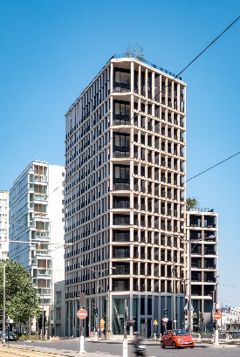

**Rezidence Le Barlier, Francie, Paříž**

Nevyšší rezidenční budova ze dřeva ve Francii s 15 nadzemními podlažími

77 bytových jednotek, retailové jednotky, 36 parkovacích míst

Úspora emisí oxidu uhličitého (t CO2 ekvivalent): 1 727

Termín dokončení: červen 2023

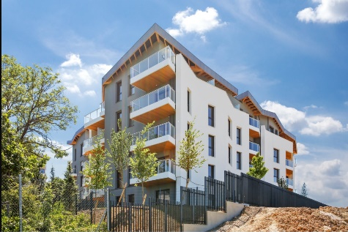**Rezidenční projekt Abélia, Francie, obec Bry-sur-Marne**

3 bytové domy o 4 nadzemních podlažích

90 bytových jednotek v dispozicích 2+kk až 4+kk

Úspora emisí oxidu uhličitého (t CO2 ekvivalent): 1 892

Termín dokončení: duben 2021

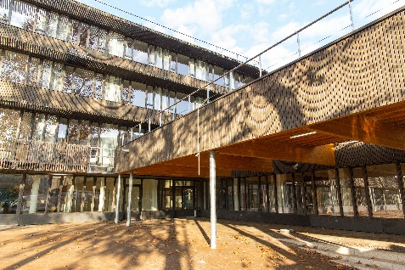 **Střední škola Maurice Utrillo, Francie, Paříž**

Kompletní přestavba a rozšíření původní školy z roku 1970  
3 vzájemně propojené budovy o 4 nadzemních podlažích s celkovou plochou 5 729 m²: 20 učeben, tělocvična, jídelna a dvě ubytovací jednotky pro zaměstnance

Úspora emisí oxidu uhličitého (t CO2 ekvivalent): 151

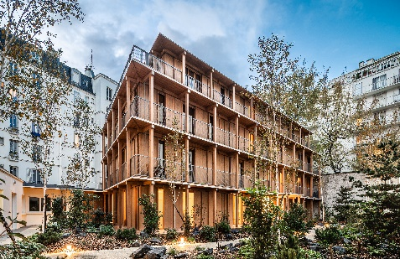

**Rezidence Paris Nation, Francie, Paříž**

Bytový dům ve vnitrobloku původní rezidenční zástavby

13 jednotek na 4 nadzemních podlažích

Úspora emisí oxidu uhličitého (t CO2 ekvivalent): 108

Termín dokončení: říjen 2020

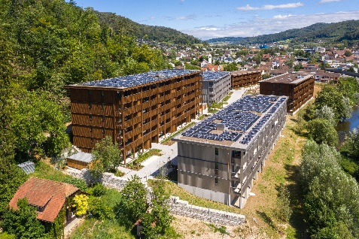**Rezidenční projekt Weidmatt, Švýcarsko, obec Lausen**

6 bytových domů o maximálně 5 nadzemních podlažích

Celkem 120 apartmánů k pronájmu v dispozicích 2+kk až 6+kk

Termín dokončení: červenec 2020

***Poznámka pro editory:***

***Linkcity Czech Republic a.s.*** *je členem stavební skupiny VCES a mezinárodní developerské sítě Linkcity, která patří do skupiny Bouygues Construction [čti Bujk]. Linkcity se zaměřuje na projektování, výstavbu a financování širokého spektra nemovitostí v 6 zemích západní a střední Evropy včetně České republiky a Slovenska. Využívá přitom pevného zázemí globální společnosti, které kombinuje s výbornou znalostí lokálních trhů. V oblasti rezidenční výstavby se specializuje na revitalizaci městských brownfieldů, jež probíhají v úzké spolupráci s místními samosprávami. V tomto duchu v ČR například realizovala Rezidenci Centrum Radotín ve spolupráci s MČ Praha 16 anebo několik fází projektu Chrudimpark v centru Chrudimi. Aktuálně se připravuje na výstavbu Rezidence Stodolní, která má nahradit komplex polorozpadlých budov ve stávající centrální zástavbě v centru Ostravy, a dále realizuje rozsáhlou přeměnu bývalého areálu pardubické Tesly v novou multifunkční čtvrť s 250 byty, komerčními prostory a řadovými rodinnými domy, která citlivě naváže na okolní zástavbu. Součástí areálu jsou i další komerční prostory, nový parkovací dům, který dopravně odlehčil vysoce exponované lokalitě u Pardubické nemocnice, a také první bytový dům ze dřeva společnosti v tuzemsku. Novinky ze světa Linkcity naleznete na webových stránkách* [*www.linkcity.cz*](http://www.linkcity.cz) *a sociální síti* [*LinkedIn*](https://cz.linkedin.com/company/linkcitycz)*, více o projektu Nová Tesla se dozvíte na* [*www.novatesla.cz*](https://www.novatesla.cz/)*.*

**Pro více informací kontaktujte:**

**Crest Communications, a.s.**

**Denisa Kolaříková** **Tereza Štosová**

denisa.kolarikova@crestcom.cz [tereza.stosova@crestcom.cz](mailto:tereza.stosova@crestcom.cz)

mobil: 731 613 606 mobil: 778 495 239